Ösvénytaposó Baráti Társaság
Petró Zoltán Tamás
1476 Budapest, Pf. 140.
(30) 319-3378 (délután)
e-mail: osvenytaposo@citromail.hu
honlap: http://www.osvenytaposo.hu
Petróné Felleg Annamária
(30) 316-8942
honlap: http://www.osvenytaposo.hu

Bakonyi Barangolás 70 |  | 2014.10.11
  12

Bakonybél Szent-kút Csúcs-hegy Kertes-kői-szurdok Nagy-Som-hegy oldala Zoltay-forrás Köves-erdő Zirc Pintér-hegyi parkerdő Borzavár Templom-domb Szépalmapuszta, arborétum Bödön-kút Esztergályos-árok Kőris-hegy kilátó Ördög-lik Márvány-völgy Barátok útja Bakonybéli-Szarvad-árok Bakonybél, buszforduló Hideg-völgy Vaskapui-sziklák Királykapu Vörös János-séd völgy Öreg-Kecskeakol-árok Witt Lajos kilátóhely Kis-Kecskeakol-árok Gerence pihenő Odvas-kő-barlang Rézbükki út Kőris-hegy kilátó Elevenförtés Lipka-út Öreg-séd Bakonybél
Erdőismereti Oktatóbázis és Kismesterségek Háza. 8027 Bakonybél, Szent Gellért tér 9.
6:30-7:30 óra 1700 Ft/fõ 69.7 km 2035 m 18 óra MTSZ 145.2 pont A91/17
Indulás saját idõ terhére 8.30-ig. Zseblámpa ajánlott!
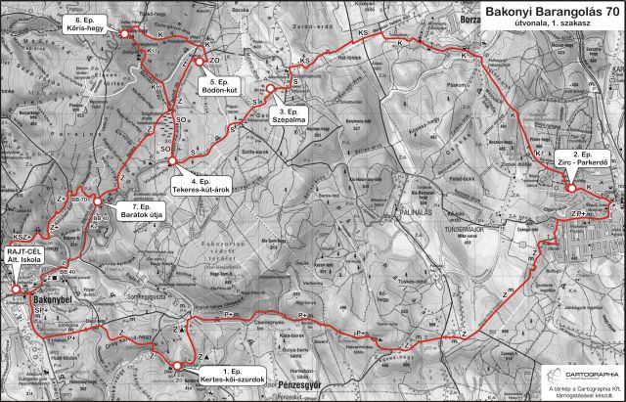
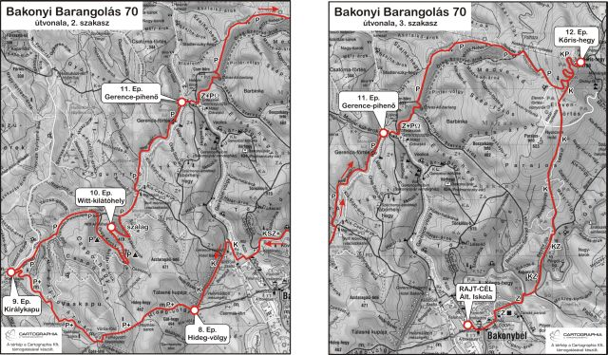
Bakonyi Barangolás 40 |  | 2014.10.11
  13

Bakonybél Szent-kút Csúcs-hegy Kertes-kői-szurdok Nagy-Som-hegy oldala Zoltay-forrás Köves-erdő Zirc Pintér-hegyi parkerdő Borzavár Templom-domb Szépalmapuszta, arborétum Bödön-kút Esztergályos-árok Kőris-hegy kilátó Ördög-lik Márvány-völgy Barátok útja Öreg-séd Bakonybél
Erdőismereti Oktatóbázis és Kismesterségek Háza. 8027 Bakonybél, Szent Gellért tér 9.
6:30-8:30 óra 1400 Ft/fõ 39.7 km 1055 m 10,5 óra MTSZ 80.6 pont B51/10,5
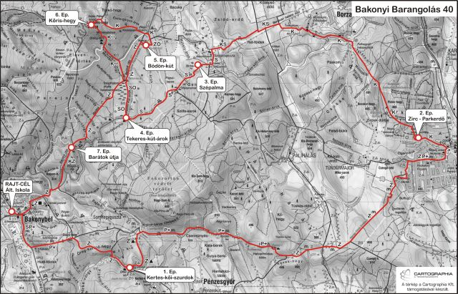
Bakonyi Barangolás 30 |  | 2014.10.11
  13

Bakonybél Szent-kút Hideg-völgy Vaskapui-sziklák Királykapu Vörös János-séd völgy Öreg-Kecskeakol-árok Witt Lajos kilátóhely Kis-Kecskeakol-árok Vörös János-séd völgye Gerence pihenő Odvas-kő-barlang Rézbükki út Kőris-hegy kilátó Ördög-lik Márvány-völgy Barátok útja Öreg-séd Bakonybél
Erdőismereti Oktatóbázis és Kismesterségek Háza. 8027 Bakonybél, Szent Gellért tér 9.
7:30-10:30 óra 1300 Ft/fõ 29.7 km 975 m 8.5 óra MTSZ 64 pont C38/8
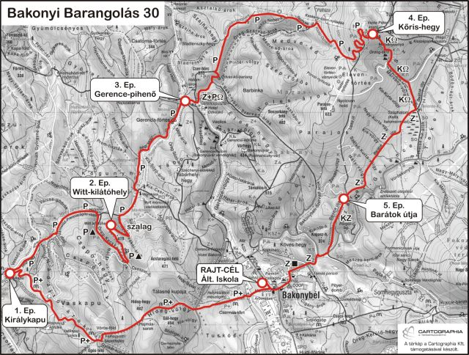
Bakonyi Barangolás 20 |  | 2014.10.11
  12

Bakonybél Szent-kút Hideg-völgy Vaskapui-sziklák Királykapu Vörös János-séd völgy Öreg-Kecskeakol-árok Witt Lajos kilátóhely Kis-Kecskeakol-árok Vörös János-séd völgye Gerence pihenő Gerence-völgy Bakonybél
Erdőismereti Oktatóbázis és Kismesterségek Háza. 8027 Bakonybél, Szent Gellért tér 9.
7:30-10:30 óra 1100 Ft/fõ 20.1 km 520 m 6,5 óra MTSZ 40.5 pont D25/6,5
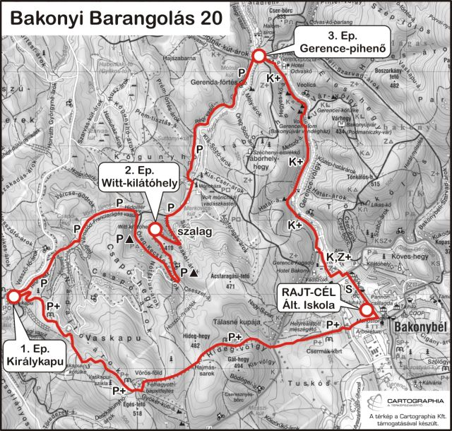
Bakonyi Barangolás 10 |  | 2014.10.11
  2

Bakonybél Szent-kút Csúcs-hegy Öreg-Kerülő-hegy Kertes-kői-szurdok Éliás-hegy Borsó-kút Csúcs-hegy Pityer-domb? Bakonybél
Erdőismereti Oktatóbázis és Kismesterségek Háza. 8027 Bakonybél, Szent Gellért tér 9.
7:30-11:30 óra 900 Ft/fõ 9.8 km 270 m 5 óra MTSZ 20 pont E12/4
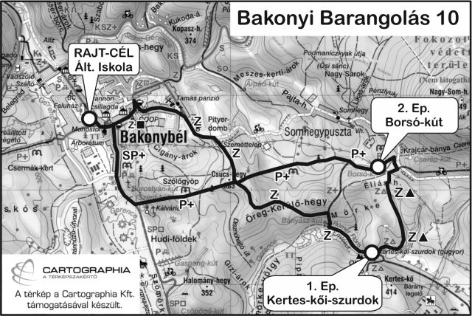
Minden távhoz:
Figyelem! A rajt-cél helyszíne változott! Az új helyszín: Erdőismereti Oktatóbázis és Kismesterségek Háza. 8027 Bakonybél, Szent Gellért tér 9.
Rajt megközelítése: a falu központtól (templom) 100 m-re, az Erdők Háza múzeum és a Pannon Csillagda mellett található az oktató bázis. A térképeken még az iskola szerepel, de természetesen a rajt-cél helye a fenti, módosított. Az igazolófüzetekben már a javított térkép lesz, javított útvonal leírással.
A túra útvonalán szerények a vízvételi lehetőségek!
Zseblámpa ajánlott!
A túra bevételének egy részét a környék turistajelzéseinek felújítására fordítjuk!
Nevezési díjból kedvezmény: 100 Ft/fő családoknak, csoportoknak (5 főtől egy összegben fizetve), diákoknak, nyugdíjasoknak, MTSZ, TTT tagoknak. Ösvénytaposó tagoknak akár 50%.
A túra része az Ösvénytaposók Nyomában, az Ösvénytaposó Ultra kupa túramozgalomnak és az Észak-Dunántúli Kupának.
Térkép: Bakony (északi rész) 2010.
MINDENKIT SZERETETTEL VÁRNAK A RENDEZÕK!!
Letöltések száma: 4726. Módosítva: 2014.10.03
Ez a kiírás a TTT oldalának másolata és a TTT engedélyével készült.
A túra kiírása a TTT honlapon: http://www.teljesitmenyturazoktarsasaga.hu/tura?id=5601

Túrabeszámolók

